Como utilizar o SQLite no React Native com Expo >>>>>> 4:31

https://www.youtube.com/watch?v=BJEACwKXWf8

CRIANDO PROJETO

----------------------------------------------------------------

npx create-expo-app --template

>>> Navigation (TypeScript)

>>> Name: app-sqlite

EXECUTANDO

>>> npx expo start

INSTALANDO SQLITE

----------------------------------------------------------------

npx expo install

CONFIGURANDO

----------------------------------------------------------------

Excluir as pastas desnecessárias

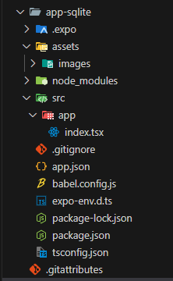

Configurando o arquivo “tsconfig.json”.

>>> Como criamos a pasta “SRC” e mudamos a pasta “app” para ela devemos configurar a arquivo **tsconfig.json.**

{

  "extends": "expo/tsconfig.base",

  "compilerOptions": {

    "strict": true,

    "paths": {

      "@/*": [

        "./src/*" <<<<<<<<<<<<<<

      ]

    }

  },

  "include": [

    "**/*.ts",

    "**/*.tsx",

    ".expo/types/**/*.ts",

    "expo-env.d.ts"

  ]

}

INDEX.TSX

------------------------------------

O arquivo **index** é o nosso arquivo start.

import {View, Text} from 'react-native'

export default function Index(){

    return(

        <View style={{flex:1, justifyContent:'center', alignItems:'center'}}>

            <Text>Welcome to the React Native App!</Text>

        </View>

    )

}